第六章计数原理
6.1 分类加法计数原理与分步乘法计数原理
第1课时 分类加法计数原理与分步乘法计数原理
课后训练巩固提升
A组
1.若x∈{1,2,3},y∈{5,7,9},则x·y的不同值的个数是 ( )
A.2 B.6 C.9 D.8
解析:求x·y需分两步取值:第1步,x的取值有3种情况;第2步,y的取值有3种情况.故有3×3=9个不同的值.
答案:C
2.某同学从4本不同的科普杂志,3本不同的文摘杂志,2本不同的娱乐新闻杂志中任选1本阅读,则不同的选法共有( )
A.24种 B.9种 C.3种 D.26种
解析:由分类加法计数原理,知不同的选法种数为4+3+2=9.故选B.
答案:B
3.从甲地到乙地,每天有直达汽车4班.从甲地到丙地,每天有5趟班车,从丙地到乙地,每天有3趟班车,则从甲地到乙地不同的乘车方法有( )
A.12种 B.19种
C.32种 D.60种
解析:从甲地到乙地乘车的方法可分为两类:
第1类,从甲地直达乙地有4种方法;
第2类,从甲地到丙地,再从丙地到乙地,共有5×3=15种方法.故共有4+15=19种方法.
答案:B
4.某教学楼共有6层,每层都有南、北两个楼梯,则从一楼到六楼不同的走法数共有( )
A.2⁵ B.5² C.6² D.2⁶
解析:根据题意,该教学楼共有6层,共5层楼梯,每层均有两个楼梯,即每层有2种走法,则一共有2×2×2×2×2=2⁵种走法.故选A.
答案:A
5.已知直线方程Ax+By=0,若从0,1,2,3,5,7这6个数字中取2个不同的数分别作为A,B的值,则可表示 条不同的直线.
解析:当A或B中有一个为零时,则可表示出2条不同的直线;当AB≠0时,A有5种选法,B有4种选法,则可表示出5×4=20条不同的直线.由分类加法计数原理知,共可表示出20+2=22条不同的直线.
答案:22
6.设集合A={1,2,3,4},m,n∈A,则方程$\frac{x^{2}}{m}+\frac{y^{2}}{n}$=1表示焦点位于x轴上的椭圆有 个.
解析:因为椭圆的焦点在x轴上,所以当m=4时,n=1,2,3;当m=3时,n=1,2;当m=2时,n=1.故所求的椭圆共有3+2+1=6个.
答案:6
7.一个学习小组有4名男生,3名女生,任选1名学生作代表,共有 种不同选法;若选男、女生各1名当组长,则共有 种不同选法.
解析:任选1名学生作代表可分两类,一类是从男生中选,有4种选法;另一类是从女生中选,有3种选法.根据分类加法计数原理,共有4+3=7种不同选法.
若选男、女生各1名当组长,需分两步:第1步,从男生中选1名,有4种选法;第2步,从女生中选1名,有3种选法.根据分步乘法计数原理,共有4×3=12种不同选法.
答案:7 12
8.若x,y∈N*,且x+y≤6,试求有序自然数对(x,y)的个数.
解:按x的取值进行分类:
当x=1时,y=1,2,3,4,5,共构成5个有序自然数对;
当x=2时,y=1,2,3,4,共构成4个有序自然数对;
……
x=5时,y=1,共构成1个有序自然数对.
根据分类加法计数原理,共有N=5+4+3+2+1=15个有序自然数对.
9.从0,1,2,3中选择三个数字组成无重复数字的三位偶数,则满足条件的数字有多少个?
解:第1类:末位为0.
第1步,排末位,有1种方法;第2步,排首位,从1,2,3中选1个,有3种方法;第3步,排十位,有2种方法.
故此类方法中有1×3×2=6个偶数.
第2类:末位为2.
第1步,排末位,有1种方法;第2步,排首位,从1,3中选1个,有2种方法;第3步,排十位,有2种方法.
故此类方法中有1×2×2=4个偶数.
则一共有6+4=10个满足条件的不同数字.
B组
1.某乒乓球队里有男队员6名,女队员5名,从中选取男、女队员各1名组成混合双打队,不同的组队方法有( )
A.11种 B.30种
C.5⁶种 D.6⁵种
解析:先选1名男队员有6种方法,再选1名女队员有5种方法,故共有6×5=30种不同的组队方法.
答案:B
2.算盘是中国古代的一项重要发明.现有一种算盘(如图1),共两档,自右向左分别表示个位和十位,档中横以梁,梁上一珠拨下,记作数字5,梁下五珠,上拨一珠记作数字1(如图2中算盘表示整数51).如果拨动图1算盘中的三枚算珠,可以表示不同整数的个数为( )
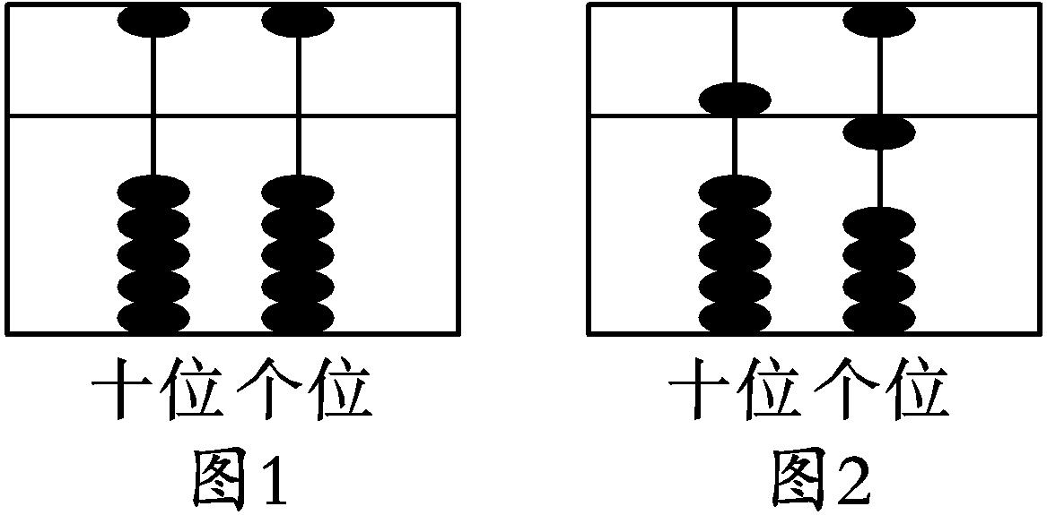
A.16 B.15 C.12 D.10
解析:由题意,拨动三枚算珠,有4种拨法:①个位拨动三枚,有2种结果:3,7;②十位拨动一枚,个位拨动两枚,有4种结果:12,16,52,56;③十位拨动两枚,个位拨动一枚,有4种结果:21,25,61,65;④十位拨动三枚,有2种结果:30,70.综上,拨动题图1算盘中的三枚算珠,可以表示不同整数的个数为2+4+4+2=12,故选C.
答案:C
3.(多选题)已知集合M={1,-2,3},N={-4,5,6,-7},从M,N这两个集合中各选一个元素分别记作a,b.则下列说法正确的有( )
A.$\frac{b}{a}$表示不同的正数的个数是6
B.$\frac{b}{a}$表示不同的比1小的数的个数是6
C.(a,b)表示x轴上方不同的点的个数是6
D.(a,b)表示y轴右侧不同的点的个数是6
解析:对于选项A,若a,b均为正,共有2×2=4个,若a,b均为负,共有1×2=2个,但$\frac{6}{3}=\frac{\text{-}4}{\text{-}2}$,所以共有5个,所以选项A错误;对于选项B,若$\frac{b}{a}$为正,显然均比1大,所以只需$\frac{b}{a}$为负即可,共有2×2+1×2=6个,所以选项B正确;对于选项C,要使(a,b)表示x轴上方的点,只需b为正即可,共有2×3=6个,所以选项C正确;对于选项D,要使(a,b)表示y轴右侧的点,只需a为正即可,共有2×4=8个,所以选项D错误,故选BC.
答案:BC
4.三边均为整数且最大边长为11的三角形有 个.
解析:另两边长分别用x,y表示,且不妨设1≤x≤y≤11.要构成三角形,需x+y≥12.当y=11时,x∈{1,2,…,11},有11个三角形;当y=10时,x∈{2,3,…,10},有9个三角形;……当y=6时,x=6,有1个三角形.故满足条件的三角形有11+9+7+5+3+1=36个.
答案:36
5.某单位职工义务献血,在体检合格的人中,O型血的有28人,A型血的有7人,B型血的有9人,AB型血的有3人.
(1)从中任选1人去献血,有多少种不同的选法?
(2)从四种血型的人中各选1人去献血,有多少种不同的选法?
解:从O型血的人中选1人有28种不同的选法;
从A型血的人中选1人有7种不同的选法;
从B型血的人中选1人有9种不同的选法;
从AB型血的人中选1人有3种不同的选法.
(1)任选1人去献血,即无论选哪种血型的哪一个人,“任选1人去献血”这件事情都可以完成,故用分类加法计数原理,有28+7+9+3=47种不同的选法.
(2)要从四种血型的人中各选1人,即从每种血型的人中各选出1人后,“各选1人去献血”这件事情才完成,故用分步乘法计数原理,有28×7×9×3=5 292种不同的选法.
6.有0,1,2,3,4五个数字,问:
(1)可以组成多少个无重复数字的四位密码?
(2)可以组成多少个无重复数字的四位数?
解:(1)完成“组成无重复数字的四位密码”这件事,可以分四个步骤:
第1步,选取左边第一个位置上的数字,有5种不同的选取方法;
第2步,选取左边第二个位置上的数字,有4种不同的选取方法;
第3步,选取左边第三个位置上的数字,有3种不同的选取方法;
第4步,选取左边第四个位置上的数字,有2种不同的选取方法.
由分步乘法计数原理知,可组成不同的四位密码共有N=5×4×3×2=120个.
(2)完成“组成无重复数字的四位数”这件事,可以分四个步骤:
第1步,从1,2,3,4中选取一个数字做千位数字,有4种不同的选取方法;
第2步,从1,2,3,4中剩余的三个数字和0共四个数字中选取一个数字做百位数字,有4种不同的选取方法;
第3步,从剩余的三个数字中选取一个数字做十位数字,有3种不同的选取方法;
第4步,从剩余的两个数字中选取一个数字做个位数字,有2种不同的选取方法.
由分步乘法计数原理,知可组成不同的四位数共有N=4×4×3×2=96个.

